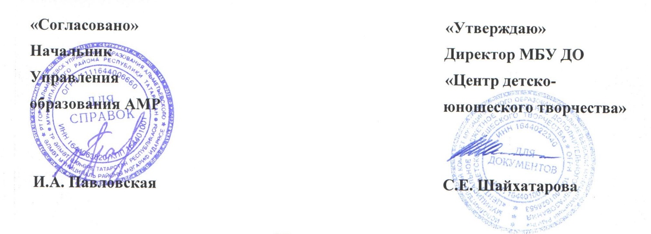
ПОЛОЖЕНИЕ
о заочном городском семинаре-практикуме для педагогов дополнительного образования, учителей ИЗО и технологии, воспитателей детских садов «Использование традиций ремесла и народных промыслов в современном искусстве»

I. Общие положения
1.1. Городской семинар-практикум «Использование традиций ремесла и народных промыслов в современном искусстве» (далее – Семинар) проводится в целях поддержки национальных татарстанских мастеров, занимающихся различного вида декоративно-прикладного искусства.
1.2. Основная цель: повышение профессионального уровня педагогических работников в области изобразительного и декоративно-прикладного творчества.
Задачами проведения семинара являются:
• познакомить с инновационными формами, методами, средствами, приемами работы с учащимися в области декоративно-прикладного творчества;
• познакомить с современными направлениями изобразительного и декоративно-прикладного творчества;
• оказать методическую помощь участникам семинара по заявленной тематике;
• способствовать развитию творческих контактов и обмену опытом работы педагогов, работающих в сфере декоративно-прикладного творчества.
1.3. Общее руководство организацией и проведением Городского семинар-практикума «Использование традиций ремесла и народных промыслов в современном искусстве» осуществляется Муниципальным бюджетным учреждением дополнительного образования «Центр детско-юношеского творчества».
1.4. Формат семинара: Заочный. Обмен опытом в ходе ознакомления с материалами мастер-классов, презентаций и выступлений, посвященных обсуждению наиболее актуальных, новаторских направлений в этнокультурном развитии декоративно-прикладного творчества.
1.5. В семинаре могут принять участие учителя, педагоги и специалисты дополнительного образования детей, общеобразовательных учреждений, учреждений дошкольного образования и подростковых клубов Альметьевского муниципального района.
II. Порядок проведения семинара.
2.1. Для участия в семинаре – необходимо предоставить заявку и материалы (выступление, мастер-класс и т.д.) для участие (Приложение 1) в срок до 25 февраля 2021 года по электронному адресу dopobr1954@mail.ru с пометкой «семинар ДПТ. СОШ №__».
2.2. Выступления и презентации, материалы по мастер-классам предоставить вместе с заявкой на электронный адрес: dopobr1954@mail.ru с пометкой «семинар ДПТ. СОШ №__».
2.3. Форма проведения: заочная.
2.4. Прием заявок и материалов: с 03 по 25 февраля 2021г.
Выдача сертификатов об участии: с 25 февраля 2021г. на электронную почту участника.
2.7. Форма участия: слушатель, докладчик, ведущий мастер-класса.
2.8. Пакет документов с материалами семинара (доклады, мастер-классы и т.д.) будут направлены на электронные почты участников.
III. Подведение итогов.
3.1. Всем участникам предоставляется сертификат участника семинара.

Контактное лицо:
Зиганшина Диляра Марсовна, заведующая отделом МБУ ДО «ЦДЮТ», тел. Раб. 8(8553) 33-49-75, мобильный (пн-пт с 8.00 до 17.00) 8-960-085-22-77

Приложение 1
Заявка
на участие в городском семинаре-практикуме для педагогов дополнительного образования, учителей ИЗО и технологии, воспитателей детских садов «Использование традиций ремесла и народных промыслов в современном искусстве»

ФИО участника
Наименование учреждения (полностью по Уставу)
Контактный телефон (мобильный)
Электронный адрес
Форма участия (доклад, мастер-класс, слушатель)

*В одном письме прикладывается заявка + материал (доклад, реферат, мастер-класс) в любом текстовом формате.
*Если не предоставлен материал, то участник получает сертификат как слушатель.

